Spapperi TT

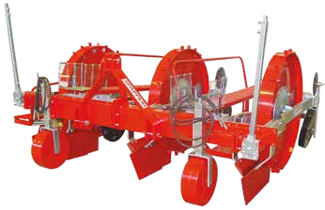
Механичен трансплантатор за засаждане на държачи за присадки, резници на растения и издънки на лозя за разсад, за различни като: лоза, топола, кипарис, рози и др.

Редове No. | 1 | 2 | 3
Размер шаси TF cm | 160 | 220 | 300
Маса kg | 310 | 490 | 685
Необходима мощност Hp | 25 ÷ 35 | 35 ÷ 45 | 40 ÷ 55
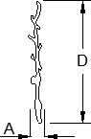
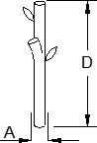
Видове разсад
cm
A 0,5 ÷ 2
D 15 ÷ 40

Минимални разстояния
Минимално междуредие (IF) 70 cm
No. | Минимално м/у разсад (IP)
2 | 180 cm
6 | 60 cm
12 | 30 cm
24 | 15 cm
60 | 6 cm

